


Trabalho de Laboratório nº 2:

Ano Lectivo 2006-2007
Introdução ao Simulador de Redes de Computadores Packet Tracer 7
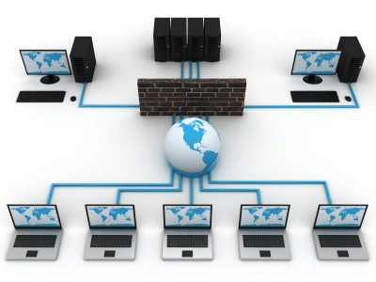
Nome: Diogo Rosa Número: 202100313
Nome: Nuno Reis Número: 202000753
Docente: Manuel Ramos
Turma: 6

Introdução
O objetivo do laboratório é a familiarização com as funções básicas do simulador de Redes de Computadores Packet Tracer. As funções a utilizar são Teste de Ligações (Ping), Teste do Servidor de HTTP e Configuração do Serviço Domain Name Servive (DNS).

Realização Prática (1 ou mais secções)
O primeiro passo foi desenhar no Packet Tracer a rede de teste e configurar na rede o endereçamento IP.

- Teste de Ligações (Ping)
Teste da ligação do PC0 para o PC1 usando o comando ping 192.168.1.20 no Command Prompt.
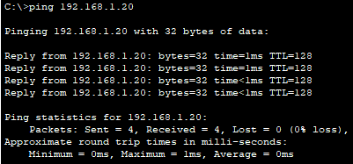
Teste da ligação do PC0 para o PC1 usando o envelope na barra de ferramentas.
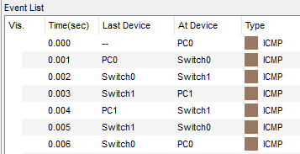
Teste da ligação do PC0 para o Servidor usando o comando ping 192.168.20.10 no Command Prompt.
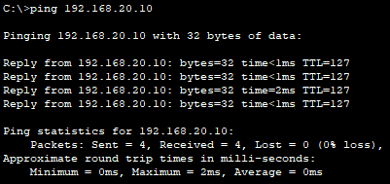

- Teste do Servidor de HTTP
O ficheiro index.html do serviço HTTP do servidor foi alterado para que quando no PC0 seja aberto um Web Browser com o URL do endereço IP do servidor (192.168.20.10) apareça a seguinte página.
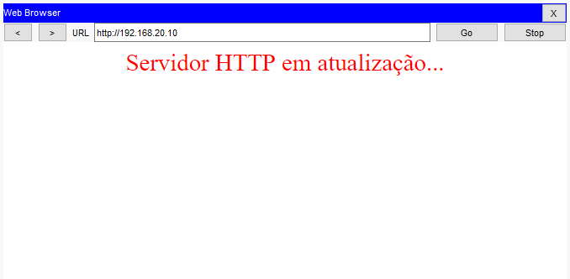

- Configuração do Serviço Domain Name Servive (DNS)
Para configurar o DNS foi necessario criar um Record tipo A com o nome www.rc.pt e o endereço IP do servidor (192.168.20.10).
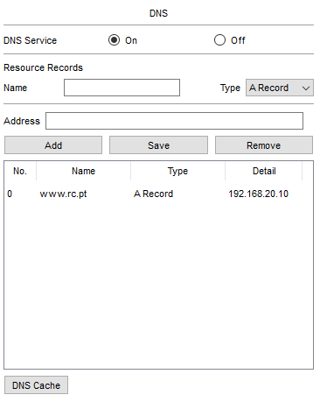
Para testá-lo bastou configurar o endereço IP do DNS server a que o PC0 se liga e abrir o Web Browser e colocar no URL www.rc.pt.

Conclusões
Concluímos que o Packet Tracer é um simulador de Redes de Computadores, uma boa ferramenta para montar e testar uma rede de computadores virtual evitando gastos desnecessários.
Aprendemos a testar ligações, testar um servidor HTTP e configurar um DNS no Packet Tracer.

